SISPG
Sistema de Gerência Acadêmica:
Ensino, Pesquisa & Extensão
http://software.inf.ufg.br/sispg
Sistemas Gerenciadores de Bancos de Dados:
Firebird e PostgreSQL

Versão 0.1

Fábio Nogueira de Lucena
fabio@inf.ufg.br
Histórico de Revisões
Data | Versão | Descrição | Autor
13/10/2002 | 0.1 | Versão inicial. Criada a partir de trabalhos anteriores no qual estiveram envolvidos Carlos Alberto Moraes Júnior e Júlio César de Carvalho. | Fábio

Conteúdo
1. Firebird 1
2. PostgreSQL 1
3. Características comuns entre o Firebird e PostgreSQL 1
4. Tipos de dados 2
Numéricos 2
Caractere 2
Data/Hora 2
Blob 3
5. JDBC 3
6. Vantagens de JDBC 4
7. Características 4
8. JDBC para Firebird 5
PostgreSQL driver JDBC 5
Firebird driver JDBC 6
8.2 Desempenho 6
8.3 Instalação do PostgreSQL no Windows 6
9. Considerações finais 7

Comentários sobre SGBDs candidatos

Preâmbulo
Este documento comenta duas das principais propostas de gerenciadores de bancos de dados a serem empregadas durante o desenvolvimento do PEQUI: (a) Firebird e (b) PostgreSQL.

Firebird
Criado em 1985 pela Borland Corporation, o banco de dados relacional Firebird, na sua sexta versão, foi distribuído gratuitamente, inclusive o código fonte. Posteriormente a empresa voltou a comercializar a versão 6.5 do referido produto. Não impediu, contudo, que entusiastas espalhados pelo planeta continuassem os trabalhos de desenvolvimento de uma versão free que, denominada de Firebird, continua oferecendo os benefícios disponibilizados pela Borland e, inclusive, com alguns melhoramentos. Doravante, portanto, estaremos discutindo a versão 1.0 do Firebird. Dentre algumas de suas características podemos citar duas: facilidade de uso e baixo custo de manutenção. Tais características o colocam em posição privilegiada em relação a muitos outros bancos de dados. As aplicações que lhe conferem a tarefa de depositário de informações podem contar com uma robustez no tocante à recuperação, manipulação e manutenção de dados. O desenvolvedor, por sua vez encontrará muita facilidade com a implementação de seus projetos usando o Firebird. Um banco de dados sofisticado porém com baixos custos de instalação e manutenção.

PostgreSQL
O PostgreSQL é um sofisticado sistema gerenciador de banco de dados relacional e baseado em objetos. Suporta sintaxe SQL de acordo com os padrões ANSI SQL 92 (concordante parcialmente, com algumas poucas deficiências como por exemplo “OUTER JOIN”) .É de livre distribuição e tem seu código fonte aberto.
Seu desenvolvimento teve início em 1985 na Universidade da Califórnia em Berkeley. Hoje é mantido por um grupo de desenvolvedores através da Internet. É comparável em recursos aos melhores bancos de dados comerciais existentes, inclusive sendo superior em muitos aspectos (veja teste comparativo em http://www.linux.trix.net/sgbds_intro.htm).
Está disponível para as plataformas Windows (95/98/Me/NT/2000), Solaris, SunOS, HPUX, AIX, Linux, Irix, FreeBSD, e muitos outros sistemas Unix.
Possui suporte oficial no Brasil (http://www.dbexperts.com.br/).

Características comuns entre o Firebird e PostgreSQL
A tabela abaixo relaciona determinados recursos comuns ao Firebird e PostgreSQL. O objetivo desta relação é mostrar a facilidade que uma aplicação possui de utilizar qualquer um dos dois bancos de dados de modo transparente. Por exemplo, uma aplicação pode utilizar integridade referencial com suporte do próprio banco de dados, pois este recurso é fornecido por ambos, não necessitando sua implementação via programação.
Como foi informado na seção anterior, o PostgreSQL não possui suporte a OUTER JOINS, e portanto, para impedir que parte do código da aplicação seja específica de um determinado banco de dados, deve-se evitar a utilização de comandos SQL com OUTER JOINS.

 | Firebird | PostgreSQL
Sintaxe ANSI SQL 92 | Sim | Sim (Parcialmente)
Triggers | Sim | Sim
Stored Procedures | Sim | Sim (Função)
Funções Definidas pelo Usuário | Sim | Sim
Integridade Referencial | Sim | Sim
Binary Large Objects (Blobs) | Sim | Sim
Vetores Multidimensionais | Sim | Sim
Logging | Sim | Sim
Tipos de dados definidos pelo usuário | Sim | Sim
Baseado em objetos | Não | Sim
Cliente / Servidor | Sim | Sim
Transações | Sim | Sim

Tipos de dados
Os tipos de dados abaixo relacionados devem suprir as necessidades do Abaré. Note que a maioria dos tipos de dados são comuns aos dois bancos de dados, e os tipos que não possuem similar no outro banco de dados podem ser substituídos por um outro tipo de dados que possui similar.

Numéricos
Firebird |  | PostgreSQL
Tipo | Range | Tipo | Range
Decimal | Até 18 posições com 18 casas decimais | Decimal | ~8000 dígitos
Double Precision | 2.225x10⁻³⁰⁸ a 1.797x10³⁰⁸ | Float8 | 15 casas decimais
Smallint | -32768 to +32767 | Int2 | -32768 a +32767
Integer | -2147483648 to +2147483647 | Int4 | -2147483648 a +2147483647
Number | Precisão de 18 dígitos com 18 casas decimais | Int8 | +/- > 18 casas decimais

Caractere
Firebird |  | PostgreSQL
Tipo | Range | Tipo | Range
Char(n) | Seqüência de n caracteres de tamanho fixo | Char(n) | tamanho fixo
 |  | Text | tamanho variável
 |  | Varchar(n) | tamanho variáve com limite

Data/Hora
Firebird |  | PostgreSQL
Tipo | Range | Tipo | Range
Date | 100 DC a 32768 DC | Date | 4713 AC a 32767 DC

Blob
Firebird | PostgreSQL
Tipo | Tipo
Blob | Oid

JDBC
A API JDBCTM é um padrão industrial para a conectividade entre uma aplicação e/ou applet Java em uma grade variedade de bancos de dados. A tecnologia JDBC permite que sejam desenvolvidas aplicações que necessitam de acesso a dados corporativos. Com a API JDBC é possível fazer três coisas:
- Estabelecer uma conexão com um banco de dados ou acessar qualquer forma tabular de fonte de dados
- Enviar instruções SQL
- Processar os resultados

Sua interface é divida em dois conjuntos principais:
- Interface para desenvolvedores de aplicações
- Interface para desenvolvedores de drivers

As aplicações e applets podem acessar banco de dados via API JDBC de quatro maneiras distintas, como mostrado nas figuras seguintes:
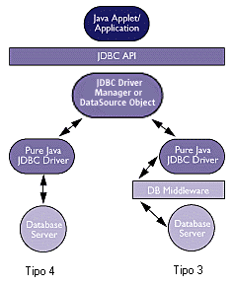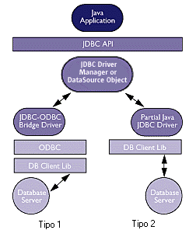
Tipo 1JDBC-ODBC Bridge plus ODBC Driver: Esta combinação provê acesso JDBC via drivers ODBC que devem ser carregados em cada computador cliente que usa a ponte JDBC-ODBC.
Tipo 2Uma API nativa parcialmente Java capacitando um driver: Este tipo de driver converte chamadas JDBC em chamadas à API cliente para, por exemplo, Oracle, Sybase, Informix, DB2, e outros DBMS. Note que, assim como o Tipo 1, também requer que um código binário seja carregado em cada computador cliente.
Tipo 3Pure Java Driver para bancos de dados (camada de transmissão): Este estilo de driver traduz chamadas JDBC para um servidor de interface que é novamente traduzida em chamadas para o DBMS. Este provedor de interface provê conectividade a vários bancos de dados.
Tipo 4 | Direto ao banco de dados (Driver Java Puro): Este estilo de driver converte chamadas JDBC no protocolo de rede usado pelo servidor de DBMS e provê uma solução prática para acessos dentro de uma intranet, por exemplo.

Vantagens de JDBC
Acesso a dados existentes. Com a tecnologia JDBC, a base de dados já instalada não sofre nenhuma alteração em sua arquitetura, para ser acessada.

Desenvolvimento Simples. A combinação da API Java com a API JDBC torna o desenvolvimento de aplicações muito fácil e econômico. A tecnologia JDBC esconde a complexidade das tarefas de acesso aos dados, fazendo a maioria do trabalho pesado para o programador. A API JDBC é simples para aprender, fácil pata desenvolver e econômica para se manter.

Nenhuma configuração para computadores clientes. Com a API JDBC, nenhuma configuração é requerida no computador cliente. Toda informação necessária para fazer a conexão entre aplicação e o banco de dados esta definida num driver escrito em Java, centralizando a manutenção do software.

Características
Completo acesso aos metadados. A API JDBC provê acesso aos metadados possibilitando ao desenvolvedor de aplicações sofisticadas que necessitam compreender os instrumentos fundamentais e as capacidades de uma conexão específica com um banco de dados.

Nenhuma instalação. Um driver puro JDBC não requer uma instalação especial; ele é automaticamente carregado como parte de um applet que o usa.
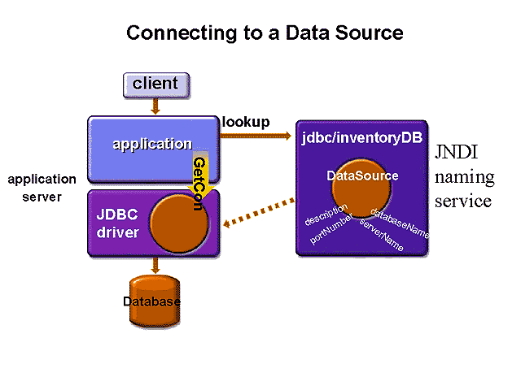
Incluído na plataforma Java. Como uma parte integrante da plataforma Java, a API é disponível a qualquer lugar que ela esteja. Isto significa que aplicações para bancos de dados Java podem ser escritas apenas uma vez, e estarão disponíveis a qualquer lugar.
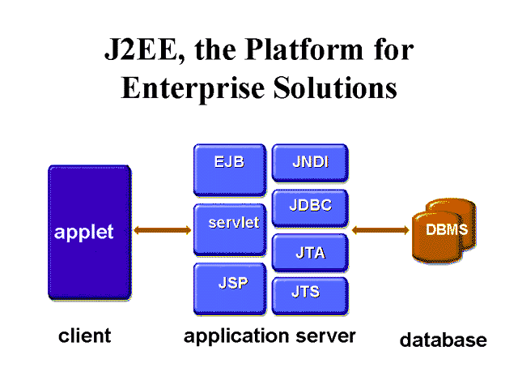
Um exemplo desta arquitetura é mostrada na figura abaixo:

JDBC para Firebird
O driver JDBC disponível no mercado para Firebird é do Tipo 3 e é fornecido pela própria Borland (www.borland.com/Firebird) gratuitamente. O produto desenvolvido pela Borland para intermediar a conexão de aplicações Java e o Firebird é o InterClient. Sua versão atual é a 1.6.

PostgreSQL driver JDBC
Empresa | Tipo | Preço | Versão JDBC
PostgreSQL Development Group | 1 | Free
IDS Software | 3 | De 995 dólares a 1495 | JDBC 2.0
PostgreSQL Development Group | 4 | Free | JDBC 1.2  JDBC 2.0

Firebird driver JDBC
Empresa | Tipo | Preço | Versão JDBC
Borland (InterClient 1.6) | 3 | Free
EasySoft Products | 1 | 800 dólares | JDBC 1.2 e 2.1

Desempenho
Em http://www.linux.trix.net/sgbds_intro.htm existe um teste comparativo dos bancos de dados PostgreSQL, Oracle, Informix e Mysql . Neste teste fica claro que o PostgreSQL não deixa a desejar em relação aos outros bancos de dados. Ademais o PostgreSQL tem sido usado em aplicações de comércio eletrônico (http://www.e-store.com.br) que são aplicações que exigem bom desempenho do banco de dados.
Podemos também concluir com o que foi visto acima que o Firebird é adequado para diversos tipos de aplicações. Oferecendo suporte ao JDBC, o Firebird se torna ainda mais útil em aplicações voltadas a Internet.
Com o conjunto de controles inerentes ao banco de dados, o Firebird é capaz de garantir a integridade das informações a ele conferidas. Por ser um banco de dados simples e descomplicado é capaz de reduzir os custos com implantação, manutenção, aprendizado e gerenciamento. A robustez de suas especificações lhe confere uma atratividade considerável na implementação de projetos de informações.

Instalação do PostgreSQL no Windows

Para quem faz uso do CYGWIN, faça uso do programa de instalação, setup.exe, para instalar o PostgreSQL. Isto deveria ser suficiente para “iniciar” a operação com este banco, mas não é o que ocorre. Ainda é necessário obter um pacote para comunicação entre processos, instalá-lo e iniciar o daemon correspondente toda vez que o banco for iniciado. Siga os passos detalhados abaixo. Após a instalação, as seguintes etapas deverão ser seguidas:

- Instale a versão mais recente do pacote cygipc. Faça o download de http://www.neuro.gatech.edu/users/cwilson/cygutils/V1.1/cygipc/
- O arquivo obtido, para a versão 1.11 é cygipc-1.11-1.tar.bz2. Instale-o no ambiente do cygwin através do comando tar –C / -xjf cygipc-1.11-1.tar.bz2.
- Antes de executar qualquer operação com o PostgreSQL, ou seja, o comando initdb, sempre faça com que o daemon ipc-daemon esteja em execução. Para iniciá-lo, faça uso de “ipc-daemon &” e prossigua com a criação de informações do próprio banco com o initdb e posterior execução do SGBD, através do comando postmaster.

Considerações finais
Não identificamos qualquer problema em relação ao requisito dos dois bancos de dados estarem disponíveis. Pelo contrário, mostramos que a compatibilidade pode ser facilmente obtida. Tanto o PostgreSQL como o Firebird irão atender prontamente as necessidades do Abaré no tocante ao armazenamento e acesso a dados; não sendo necessárias mudanças significativas para que a aplicação se adapte a qualquer um dos dois bancos de dados.

